Информация
о проведении организационного форума
«Честный труд — залог успеха»
в рамках проекта «Еңбегі адал – жас өрен»

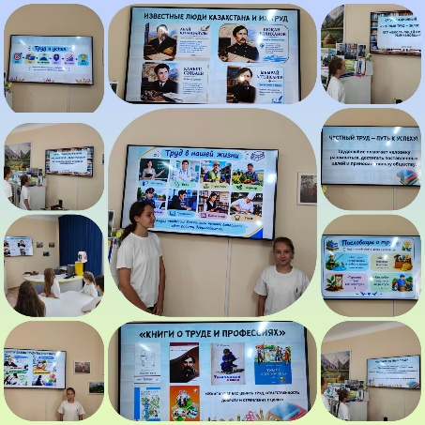
2026 жылғы 18 қыркүйекте «Шоқан Уалиханов атындағы мектеп-лицейінің» КММ-нің мектеп кітапханасында 7-сынып оқушыларына арналған «Еңбегі адал – жас өрен» жобасы аясында «Адал еңбек — жетістіктің кепілі» атты ұйымдастыру форумы өтті. Іс-шара барысында оқушылар адал еңбек ұғымымен танысып, мақсатқа жетудегі жауапкершіліктің, еңбексүйгіштіктің, талпыныс пен табандылықтың маңызы туралы ой бөлісті. Оқушыларға тақырыпқа сай арнайы презентация ұсынылып, еңбек пен мамандықтар туралы кітаптармен таныстырылды. Іс-шараның қызықты бөлімдерінің бірі — оқушылар арасындағы пікір алмасу болды. Оқушылар өз ойларын ортаға салып, еңбектің адам өміріндегі маңызы, жауапкершілік пен еңбексүйгіштіктің жетістікке жетудегі рөлі туралы пікірлерімен бөлісті. Іс-шараның негізгі ойы: адал еңбек — өз ісіңе жауапкершілікпен қарау, алға қойған мақсатқа ұмтылу және қоғамға пайда келтіруге талпыну.
Әрбір жас оқырманның есінде болсын: Еңбекқорлық адамға дамуға, алға қойған мақсаттарына жетуге және қоғамға пайдасын тигізуге көмектеседі!
18 сентября 2026 года в КГУ «Школа-лицей имени Шокана Уалиханова» в школьной библиотеке состоялся организационный форум «Честный труд — залог успеха» в рамках проекта «Еңбегі адал – жас өрен» для учащихся 7-б классов. В ходе мероприятия учащиеся познакомились с понятием честного труда, поговорили о важности ответственности, старания и настойчивости в достижении поставленных целей. Для ребят была подготовлена тематическая презентация, после которой они познакомились с книгами о труде и профессиях. Особенно интересной стала обсуждение между учащимися: ребята делились своими мнениями, рассуждали о значении труда в жизни человека и о том, как ответственность и трудолюбие помогают развиваться и достигать успеха. Главная мысль мероприятия: честный труд — это ответственность за то, что ты делаешь, стремление к цели и готовность приносить пользу обществу. Пусть каждый юный читатель помнит:
трудолюбие помогает развиваться, достигать поставленных целей и приносить пользу обществу!

Ссылки на публикацию:
https://www.instagram.com/p/DdYLWzmoSJ2/?stkn=MTd5Y3RyaXp1NjhkZA==
https://www.facebook.com/share/p/1Ay3ksu9Uf/?mibextid=wwXIfr

О. Короткова
Заместитель директора по ВР

